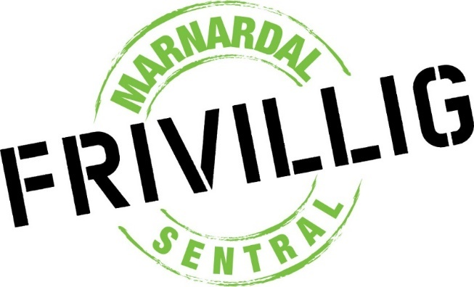



ÅRSMELDING 2023

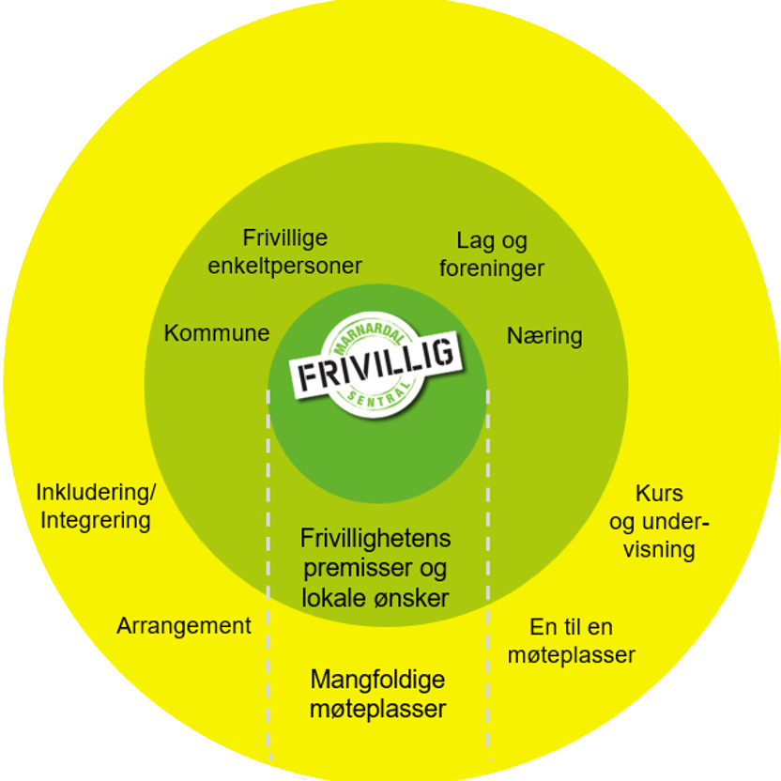

,

ÅRSMELDING 2023

Marnardal Frivilligsentral - styre og ledelse
Formål
Marnardal Frivilligsentral er en forening som skal være et kontaktpunkt mellom de som ønsker å yte en ubetalt innsats i lokalsamfunnet og de som ønsker å motta slik innsats.
Sentralen skal fungere som møteplass og brobygger mellom mennesker, frivillige organisasjoner og det offentlige i området som utgjorde tidligere Marnardal kommune, fra Bjelland i nord til Øyslebø i sør.


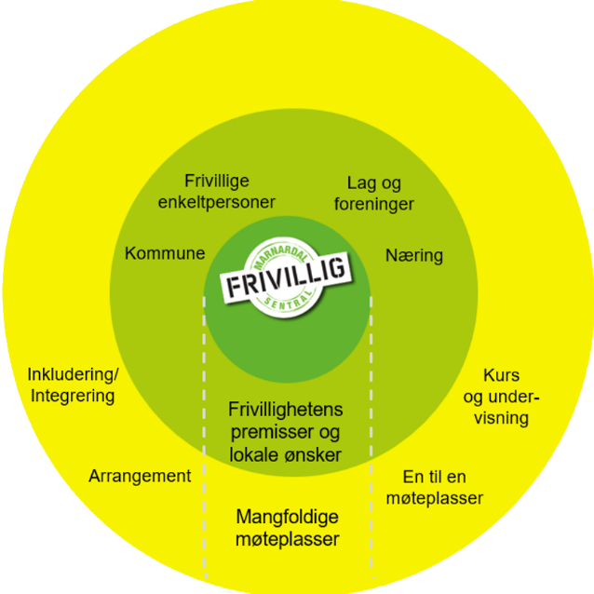

Medlemmer i Frivilligsentral
- Marnardal Bygdekvinnelag
- Marnardal Sokneråd

Styrets sammensetning

Styreleder/politisk valgt repr.: Brit Mjåland
Vara: Gerhard Spikkeland

Nestleder/frivillig repr.: Bodil Kleveland
Vara: Rune Hansen

Frivillig representant:
Styremedlem: Vidar Tjelland
Vara: Edith Larsen

Marnardal Bygdekvinnelag:
Styremedlem: Siss Ågedal
Vara: Vesla Kjellemo

Marnardal Sokneråd:
Styremedlem: Irene Spikkeland
Vara: Arild Knutsen

I løpet av 2023 har styret hatt 7 styremøte og behandlet 27 saker.
Årsmøte 2023 ble avholdt på Veksthuset mandag 24 april kl. 19.00.
Daglig ledelse
Daglig leder i 2023 har vært Astrid Leirkjær.

Kort om 2023

Finansiering og bemanning
Marnardal Frivilligsentral fikk i 2023 økt lønnstilskudd fra stat og kommune.
35% fast stilling pluss en 10% midlertidig prosjektstilling blei utlyst. Av 14 søkere ble Elisabeth Stenberg tilbud stillingen. Hun takket ja, og har vært ansatt fra 01.06.2023.
Elisabeth har hatt hovedansvaret for etableringen av BUA utlånsentral i tillegg til daglig arbeidsoppgaver i Frivilligsentralen.
Daglig leder ble i slutten av august 2023 100% sykemeldt. Elisabeth har resten av året, i samarbeid med styreleder, ivaretatt daglig leders arbeidsoppgaver.

Kommunikasjon og sosiale medier
Vi bruker aktivt Facebook siden vår Marnardal Frivilligsentral til å formidle nyheter og beskjeder ut til våre følgere.
Ellers så har vi nyheter, kunngjøringer, kalender med aktivitet, rubrikker til å kunne sende oss beskjeder, og annet lesestoff på nettsiden vår Marnardal.frivilligsentral.no
BUA Marnardal har også en egen side på Facebook hvor det blir lagt ut forskjellige type beskjeder og kunngjøringer.
Det er også opprettet en Instagram-konto: buamarnardal, og en Tiktok-profil under navnet BUA Marnardal
Lindesnes avis har ved flere anledninger tatt kontakt med Frivilligsentralen med ønske om at vi kontakter avisen og informerer om våre og andre lokale arrangementer. De har sett at vi har en del oversikt over hva som skjer lokalt, og de ønsker å ha muligheten til å belyse alt som rører seg hos oss. Vi har fått navnet på en kontakt-person som vi kommuniserer med.

Året 2023 – milepæler og viktige hendelser
Frivilligsentralen har i 2023 hatt et innholdsrikt år med fokus på de frivillige, aktiviteter og samarbeidspartnere.
April
Vi startet i april med grunnkurs for de frivillige som ble avholdt av Røde Kors. De var 26 deltakere i forskjellige aldersgrupper som ble engasjert, og som fikk en god og lærerik kursopplevelse.

Mai
I mai hadde vi et stort fellesarrangement på Veksthuset for Bygdekaféen, som hadde sitt siste arrangement før prosjektslutt.
Juni
I begynnelsen av juni ble det holdt en sommerfest for de frivillige, med smørbrød og kakebord i menighetshuset.
Mot slutten av juni ble Frivilligsentralen invitert inn i et samarbeidsprosjekt mellom Marnardal Omsorgssenter, Øyslebø Helselag, Laudal Helselag og Marnardal Frivilligsentral for å være med på å arrangere en stor utekonsert med Bjøro Håland ved Omsorgssenteret Marnarheimen. Det var et arrangement som samtidig skulle markere Øyslebø Helselag sitt 110 års jubileum.
August
I august var det Arendalsuka. Da dro Astrid og Elisabeth til Arendal for å være med på BUA sin samling på Tyholmen hotell. Det var mange gode innspill å ta med seg inn i arbeidet med oppstart av BUA. Standen til Norges Frivilligsentraler ble også besøkt.
Mot slutten av august fikk BUA sin første gruppe med valgfagselever. De deltok med maling, merking og bygging av BUA.
September
Utover høsten startet også samarbeidet med NAV og IFront. Da tok BUA imot brukere til arbeidstrening og til arbeidsutprøvning i regi av NAV. Brukerne fikk jobbe med å bygge opp BUA, ta seg av praktiske ærender, montering, maling og andre gjøremål. Alt etter deres tempo. Dette gjorde at Elisabeth fikk bedre tid til merking og til å sette seg inn i BUA sitt datasystem.
Oktober
Utover høsten tok Frivilligsentralen initiativ til et møte for å avklare bruken av Bygdestova i Bjelland. Vi tok kontakt med kommunen og skolen og ønsket å legge til rette for diskusjon og samtale.
November
I november inviterte Frivilligsentralen til et møte om sentrumsutvikling på Øyslebø. Der ble lag og foreninger, samt politikere fra kommunen invitert. Alle fikk mulighet for å presentere seg, og etter pausen var det lagt opp til debatt.
BUA Marnardal hadde åpningsfesten sin i slutten av november. Det var flere inviterte, bl.a. representanter fra kommunen, lokalforeninger, idrettslag, BUA Mandal og andre. Det ble kaffe, kaker, taler, blomster og båndklipping av noen av de minste som var deltok i arrangementet. Lindesnes avisen var også til stede og lagde en reportasje om åpningen.

Desember
Førjulsfest ble arrangert for de frivillige på menighetshuset. Her ble Sansehagen ved Marnardal Omsorgssenter fremhevet: Historikken helt fra begynnelsen ble fortalt, og det gode samarbeidet med kommunen understreket. Det var over 25 frivillige påmeldte til festen. Flere repr. Fra kommunen deltok, ordføreren hadde innlegg der han roste alle frivillige og takket for innsatsen som blir utført.
I desember var det Julemarked på i Veksthuset. Det var veldig god stemning med lokale utstillere, god mat i kaféen, og en stemningsfull julekonsert.
Nærmere jul hadde vi det flotte Julegave-treet der vi kunne ta imot julegaver som vi videreformidlet til Frelsesarmeen og Blåkors. Juletreet var en raus gave fra en juletreprodusent. Vi videreformidlet også informasjon om Frelsesarmeen sitt tilbud om julehjelp, tilbød hjelp til de som ville søke om dette tilbudet.

Hovedaktiviteter
Kafè hver mandag
Mandags Kaféen I Veksthuset har funnet sin form i løpet av 2023.
Det er vanlig kafé tre mandager i måneden.
Den første mandagen i måneden har kafeen ekstra servering, samt noen ekstra aktiviteter som for eksempel bingo, quiz eller inviterte gjester som bidrar med spesielle aktiviteter.
Strikke Kafé hver torsdag
Strikke Kaféen er en selvstendig aktivitet som blir arrangert av frivillige.
Kompis
Frivilligsentralen og Øyslebø Helselag har et samarbeid med Øyslebø Ungdomsskole der valgfagselever i faget «Innsats for andre» planlegger og tilbereder et måltid. Annenhver uke møter valgfagselevene på kaféen i Frivilligsentralen og tilbereder middag til ungdom og andre besøkende som kommer innom.
Øyslebø barneskole - Lyttevenner
Frivilligsentralen hadde et møte med enhetsleder på Øyslebø barne- og ungdomsskole i forhold til lyttevenner. Dette skulle starte opp så snart de fikk snakket med de gjeldene lærere i de forskjellige trinnene. Dette kom dessverre ikke i gang i 2023 da skolen som skulle sette dette i gang ble rammet av sykemeldinger og stillingsendringer. Arbeidet videreføres til 2024.
Øyslebø Ungdomsskole - Innsats for andre
I juni 2023 hadde vi et samarbeidsmøte med valgfagslærer på ungdomsskolen som hadde ansvaret for innsats for andre, der vi ble enige om utplassering av elever. BUA Marnardal begynte å ta imot grupper av elever på 5-6 stykker fra 8-10 trinn. De kommer 2 timer hver onsdag for å hjelpe til på BUA.
Åpen dag på dagsenteret
Frivilligsentralen bistår med frivillige som hjelper til på «Åpen dag». De frivillige bidrar med tilrettelegging, servering og ivaretakelse av gjestene hver torsdag. Frivilliges innsats er organisert i en egen vaktliste.
Det er også opprettet en samarbeidsavtale med kommunen ang. bruken av kommunenes minibuss. Frivilligsentralen organiserer frivillige som benytter omsorgssenterets minibuss for å bringe gjester til og fra «Åpen dag».
Sansehagen
En gruppe på 4 - 5 damer steller sansehagen en dag i uka i hele vår/sommer/høst sesongen. Frivilligsentralen organiserer samarbeidsmøter med kommunen og de frivillige.
Daglig leder bistår med for eksempel søknader om økonomisk støtte til nytt utstyr eller lignende, samt med oppfølging og dialog med kommunen.
Samarbeidet med Harald Øyslebø, avdelingsleder for Park og grønt i kommunen har fungert svært godt.
Sykkelvenn:
Frivilligsentralen eier to elektriske tandemsykler som står parkert på omsorgssenteret. Disse fikk byttet noen slitedeler og fikk en overhaling i fjor høst. De kan fritt bli brukt av frivillige eller pårørende som ønsker å ta med seg noen brukere på tur.
Besøksvenner/Ledsagertjenester
Vi har en del brukere som har benyttet seg av besøksvenn/ledsagertjenesten. Vi opplever at brukerne som har besøksvenn eller benytter seg av ledsagertjenesten er svært fornøyd og trygge med de frivillige.
Transport/sjåfør
Det er et økende behov for skyss blant de eldre i Øyslebø, Marnardal, Laudal og Bjelland.
Frivilligsentralen har utarbeidet rutiner og rammer rundt bruken av skyss/transport fordi etterspørselen har økt.
Vi har siden oktober 2023 loggført bestillinger av skyss for å kartlegge behovet.
Fra oktober 2023 til midten av februar 2024 har det blitt bestilt nærmere 50 oppdrag.
Bestillere er både privat personer, Omsorgssenteret og legekontoret.
Våkevakt
Vi har noen få frivillige som bidra med å sitte våkevakt over pasienter i Marnardal omsorgssenter i livets sluttfase.
Prosjekter
Bygdekafè:
Bygdekafè var i en avsluttende fase i første del av 2023 hvor de siste arrangementene var 17. – 22. april. Bygdekafè sitt siste arrangement var sommeravslutning på Veksthuset 22 mai.
Sluttrapporten og sluttregnskapet ble utarbeidet og sendt inn til Helsedirektoratet i september.
Flyktningeprosjektet:
Marnardal frivilligsentral har fått tildelt prosjektmidler fra Agder fylkeskommune.
Prosjektmidlene skal bistå aktivitetskoordinator i Lindesnes kommune i arbeidet med integrering og tilrettelegging for aktivitetstilbud til nykommene flyktninger.
Marnardal frivilligsentral deltar i samarbeidsgruppen som er opprettet.
Arbeidet med dette prosjektet videreføres i 2024.
BUA Marnardal Utlånssentral:
Det ble handlet inn sommerutstyr og innredning. Klargjøring av systemer, registrering av utstyr, samt rekrutteringen av frivillige tok lenger tid enn forventet. Åpning av BUA måtte derfor utsattes noen måneder. BUA Marnardal åpnet 23. november med stor fest hvor representanter fra kommune, lokale foreninger, lokal befolkning og andre møtte opp.

Nettverk og samarbeid

Lokale nettverk og samarbeid
Samarbeidsutvalg i Lindesnes
De tre Frivilligsentralene i Lindesnes kommune har et felles samarbeidsutvalg.
Frivilligkoordinator, Ingunn Ulvestad, daglig leder og styreleder i hver frivilligsentral deltar fast i dette utvalget.
Utvalget møtes ca. 2 ganger pr. halvår.
Det ble avholdt 4 samarbeidsutvalgsmøter i 2023. Utvalget diskuterer og samkjører avgjørelser i saker som gjelder Frivilligsentralene i Lindesnes kommune.
Forebyggende nettverk Øyslebø
Lindesnes kommune organiserer et forebyggende nettverk på Øyslebø. Politi, skole, FAU, fritidsklubb, natteravner, velforening og frivilligheten er representert i nettverket.
Det samarbeides om et godt oppvekstsvilkår i og rundt Øyslebø. I møtene er det mest fokus på ungdomstrinnene, men for å sikre en trygg og god skole og fritidsmiljø så åpnes diskusjonen opp slik at det kan omhandle både barneskolen og andre. Det ble avholdt 2 møter i 2023. Elisabeth har deltatt på disse møtene som representant fra BUA og Frivilligsentralen.
Beredskapsrådet i Lindesnes kommune
Beredskapsrådet er et forum for samarbeid mellom frivillige, offentlige og private aktører.
Det er en viktig møteplass der instanser blir kjent med hverandre og får snakket sammen om viktige temaer innenfor samfunnssikkerhet og beredskap.
Frivilligsentralen deltar i møter i Beredskapsrådet 1 gang i året.
Marnardal Sokn
Marnardal Sokn og Marnardal Frivilligsentral samarbeider om distribusjon av menighetsbladet Kyrkjelyden til alle husstandene i Øyslebø, Laudal og Bjelland fordelt på 24 ruter og 1030 husstander.
NAV Lindesnes, avdeling Outro
NAV Lindesnes tok kontakt med BUA i fjor høst hvor vi hadde et samarbeidsmøte om å ta imot deltakere som var under Nav tiltak til arbeidstrening. I løpet av høsten hadde BUA 2 kandidater inne i en 6 ukers periode med arbeidstrening.
IFront karriere
IFront Karriere tok kontakt i sommer og ønsket å opprette et samarbeid. Ifront er en bedrift som jobber med arbeidsutprøvning og utredning av arbeidskapasitet som er bestilt fra NAV. De har flere kandidater i Øyslebø/Laudal og Bjelland, og ønsket av den grunn å knytte seg opp mot noen i disse områder. Vi har i løpet av en 5 ukers periode hatt inne 2 kandidater som har hatt arbeidsutprøvning på BUA.
Frelsesarmeen og Blåkors barnas stasjon
Frivilligsentralen har samarbeidet med Frelsesarmeen og Blåkors til jul om julegavetreet og formidlet Julehjelp-tilbudet til de som trenger dette i Øyslebø/Laudal og Bjelland.
Forum Veksthuset
Alle virksomhetene som hører til på Veksthuset, og repr. fra kommunen blir invitert inn på Vekstmøte. Dette forumet er for informasjon om nye leietakere, endringer i huset og nytt fra kommunen. Det ble avholdt 4 av disse møtene i 2023.
Frisklivssentral i Lindesnes
Fysioterapeuten på Frisklivssentralen tok kontakt med oss og ville gjerne ha et samarbeid for å prøve å få satt opp en «Sterk og stødig» treningsgruppe på Øyslebø til våren. Vi har hatt et møte sammen i høst. Frisklivssentralen gikk tilbake til seg selv og sendte en søknad til helsedirektoratet for oppstart, svaret kommer i løpet av våren 2024.

Regionale og nasjonale nettverk og samarbeid
Regionalt nettverksmøte
Frivilligsentralen deltar i regionalt nettverk med frivilligsentralene i Mandal, Lindesnes, Farsund, Audnedal, Søgne, Songdalen, Flekkefjord, Hægebostad, Kvinesdal og Lyngdal. Vi rullerer på møteplass og tar opp små og store aktuelle saker. Det er daglig leder som møter på disse møtene.
Nettverket hadde i 2023 4 nettverksmøte og en sommersamling i mai.
Norges Frivilligsentraler
Marnardal Frivilligsentral har deltatt på Norges Frivilligsentraler sin årlige fagkonferanse som ble avholdt på Gardemoen i mai 2023. Astrid, Elisabeth og Brit deltok på denne konferansen.

Andre saker verd å nevne
Konferanser/fagdag og lignende
Marnardal Frivilligsentral har i 2023 deltatt på levekårskonferanse i Kristiansand, digitaliseringskonferanse i Lyngdal og Fagdag om vold og negativ sosial kontroll i Flekkefjord.
Elisabeth deltok på BUA sin samling i Arendalsuka og BUA sin nettverkssamling i Oslo 13. og 14. september.
Møte- og selskapslokale
Frivilligsentralen betjener utleie av møte- og selskapslokalene i Veksthuset.



Marnardal Frivilligsentral vil takke alle våre frivillige, våre samarbeidspartnere, og alle andre som har bidratt til mange gode tilbud og aktiviteter i 2023!

Øyslebø 20.02.24

Brit Mjåland, styreleder
Repr. Lindesnes kommune
Bodil Kleveland, nestleder  Frivillig representant |  | Vidar Tjelland, styremedlem  Frivillig representant
Siss Ågedal, styremedlem  Repr. Marnardal Bygdekvinnelag |  | Irene Spikkeland, styremedlem  Repr. Marnardal Sokneråd:

